 | ΥΠΟΥΡΓΕΙΟ ΠΟΛΙΤΙΣΜΟΥ ΠΑΙΔΕΙΑΣ ΚΑΙ ΘΡΗΣΚΕΥΜΑΤΩΝ  ΓΕΝΙΚΗ ΓΡΑΜΜΑΤΕΙΑ ΔΙΑ ΒΙΟΥ ΜΑΘΗΣΗΣ & ΝΕΑΣ ΓΕΝΙΑΣ  ΙΔΡΥΜΑ ΝΕΟΛΑΙΑΣ ΚΑΙ ΔΙΑ ΒΙΟΥ ΜΑΘΗΣΗΣ | Δήμος Κομοτηνής  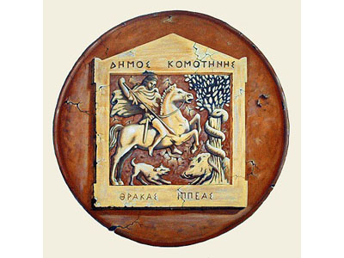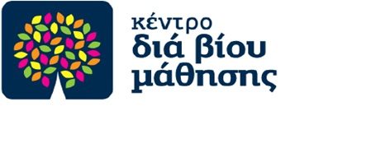

ΔΕΛΤΙΟ ΤΥΠΟΥ

ΚΕΝΤΡΟ ΔΙΑ ΒΙΟΥ ΜΑΘΗΣΗΣ ΔΗΜΟΥ ΚΟΜΟΤΗΝΗΣ

Ενημερώνουμε όλους τους/τις ενδιαφερόμενους/ες ότι έχουμε παραλάβει από το ΙΝΕΔΙΒΙΜ, τις βεβαιώσεις παρακολούθησης των εξής τμημάτων:
- Βασικά Αγγλικά Α1 (Μπάτζιου Μαρίνα)
- Διδασκαλία Ποντιακής Διαλέκτου (Μαυρίδου Χρύσα)
- Διδασκαλία Ποντιακής Διαλέκτου (Μαυρίδου Χρύσα)
- Θεατρικό Εργαστήρι (Βρουζέλης Θεόδωρος)
- Θεατρικό Εργαστήρι (Βρουζέλης Θεόδωρος)
- Βασικά Ιταλικά Α2 (Μισίδου Στυλιανή)
- Βασικά Αγγλικά Α2 (Μπάτζιου Μαρίνα)
- Υπολογιστικά Φύλλα – Παρουσιάσεις (Σγουρόπουλος Κυριάκος)
- Ανεβάζω τη δική μου Παράσταση (Βρουζέλης Θεόδωρος)
- Νέες Τεχνολογίες στην Τρίτη Ηλικία (Μηλιώνης Ματθαίος)
- Ελληνικό Αλφαβητικό Σύστημα (Ιντζέ Πολυξένη)

Οι βεβαιώσεις θα παραδίδονται στους δικαιούχους, (με επίδειξη Α.Δ.Τ.), καθημερινά 10.00-13.00 από τη Δημοτική Βιβλιοθήκη Κομοτηνής (Σαμοθράκης 12)
Τηλ. 25310-22589
email: kdvm169@gmail.com
Σελίδα Facebook: Κέντρο Δια Βίου Μάθησης Κομοτηνής

